Конспект познавательно-речевого занятия на тему «Крылатые соседи»
для детей 2-й младшей группы

Цель – создание условий для формирования у младших дошкольников приемов рассматривания картины и навыков рассказывания по ней.
Задачи:
Образовательные задачи: закрепить представления детей о воробье и синице, ввести в словарь детей понятие «зимующие птицы», учить детей подбирать слова-признаки, учить отвечать на вопросы по содержанию картинки, составлять рассказ вместе с воспитателем.
Развивающие задачи: развивать диалогическую речь, зрительное внимание и восприятие, умение координировать речь с движением.
Воспитательные задачи: воспитание навыков сотрудничества.
Оборудование: магнитные доски-мольберты, картинки на тему «Зима», карточки с изображением зимующих птиц, сюжетная картина «Дети кормят птиц» (из пособия С. Вохринцевой «Окружающий мир. Зима»), массажные шарики Су-Джок, искусственные деревья (зимний лес), аудиозаписи («Чириканье воробья», спокойная музыка).
Предварительная работа: наблюдение за птицами, за признаками зимы в природе, кормление птиц, чтение художественной литературы, сказок, потешек о птицах, заучивание стихов о птицах, настольно-печатные и подвижные игры на тему «Птицы».
Ход занятия
Этап занятия | Содержание
I. Организационный момент | Воспитатель совместно с детьми рассматривает иллюстрации на тему «Зима», размещенные в группе.
II. Основная часть
- Создание проблемной ситуации | Воспитатель:  На юг уж птицы улетели,  Пришли морозы и метели,  Стоят деревья в серебре,  Мы лепим крепость во дворе.  - О каком времени года это стихотворение? О зиме или о лете?  Дети: - О зиме.  Воспитатель спрашивает детей, по каким признакам они догадались, что это стихотворение о зиме.  Воспитатель: - В стихотворении говорится «На юг уж птицы улетели». Ребята, неужели, все птицы улетели на юг?! (Ответы детей)  Давайте отправимся погулять в лес и проверим, остались ли какие-либо птицы на зиму. Вы согласны?  Тогда беритесь за руки, отправляемся на прогулку (дети берут друг друга за руки и идут вместе с воспитателем под музыку к той части группы, где расставлены деревья).
- Пальчиковая игра с применением массажных шариков Су-Джок | Воспитатель: - Ой, сколько снега выпало! Может, поиграем со снежками? (Раздает детям массажные шарики)  Воспитатель: - Понравилось вам играть со снежками? (Ответы детей) Хорошо поиграли, но нам пора идти дальше.
  Этот шарик непростой, | любуемся шариком на левой ладошке
  Он колючий, вот какой. | накрываем правой ладонью
  Будем с шариком играть | катаем шарик горизонтально
  И ладошки согревать.
  Раз катаем, два катаем | катаем шарик вертикально
  И ладошки согреваем.
  Раз катаем, два катаем | катаем шарик горизонтально
  И ладошки согреваем.
  Как колобок мы покатаем, | катаем шарик по ладошке
  Сильней на шарик нажимаем. | круговыми движениями
  В ручку правую возьмём,  В кулачок его сожмём.  Раз сжимаем, два сжимаем, Шарик мы не выпускаем. | движения выполняются в соответствии с текстом
  В ручку левую возьмём,  В кулачок его сожмём.  Раз сжимаем, два сжимаем, Шарик мы не выпускаем. | движения выполняются в соответствии с текстом
- Актуализация знаний детей о воробье | Воспитатель незаметно включает аудиозапись «Чириканье воробья».  Воспитатель: - Ой, ребята, слышите, кто-то чирикает? Как вы думаете, кто это?  Дети: - Воробей.  Воспитатель просит одного из детей подойти к магнитной доске-мольберту и среди карточек найти изображение воробья, выбранная карточка прикрепляется на веточку дерева.
- Игра «Посмотри и ответь» (описание вороны) | Воспитатель: - Давайте поиграем в игру «Посмотри и ответь». Я показываю значок, а вы называете слова, подходящие к воробью.  Воспитатель показывает карточки «Имена признаков» (ТРИЗ)
   | ЦВЕТ
  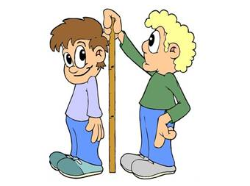 | РАЗМЕР
  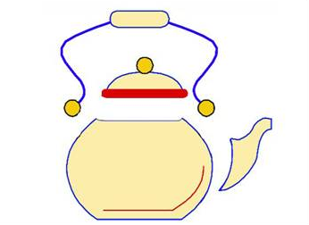 | ЧАСТИ
   | ДЕЙСТВИЯ
   | ЗВУК
- Игра «Посмотри и ответь» (описание вороны) | Воспитатель:  Серый маленький комочек.  Чик-чирик! Замерз он очень.  Солнце, выгляни скорей  Ждет тебя наш воробей!  - Ребята, почему холодно воробышку? (Ответы детей)
- Психогимнастика «Воробей» | Воспитатель предлагает детям изобразить воробьев.  Чик-чирик! Я – смешной воробушек! Я весело прыгаю, клюю зернышки, но с приходом зимы мне становится холодно. Мы жмемся друг к другу, чтобы согреться.
- Актуализация знаний детей о синице | Во время проведения психогимнастики воспитатель незаметно прикрепляет к веточке дерева карточку с изображением синицы.  Воспитатель: - Ребята, посмотрите, к нашему воробью прилетела еще одна птица. Как она называется?  Дети: - Синица.  Воспитатель: - Давайте, сравним воробья и синицу.  Сравнение проводится с помощью карточек «Имена признаков» (см. выше).
- Введение понятия «зимующие птицы» | Воспитатель: - Ребята, значит, теперь мы можем ответить на вопрос «Все ли птицы улетают на юг?» Назовите птиц, которые не улетают на юг (ответы детей).  Воспитатель: - Действительно, воробей, синица и другие птицы остаются на зиму рядом с нами. Как называются такие птицы?  Проводится работа со словом «зимующие» (повторение хором и индивидуально).  Воспитатель: - Ребята, нам пора возвращаться в детский сад, наша прогулка закончена (дети берутся за руки, идут за воспитателем под музыку и садятся на стульчики у доски).
- Работа по картине | Воспитатель: - Ребята, мы с вами уже узнали, как трудно живется зимующим птицам в зимнее время. Как мы с вами можем им помочь? (Ответы детей).  Воспитатель: - А чем же можно накормить птиц?  Дети: - Зерном, хлебом, салом, семечками.  Воспитатель: - А куда можно положить корм для птиц?  Дети: - В кормушку!  Воспитатель обращает внимание детей на картинку (на доске).  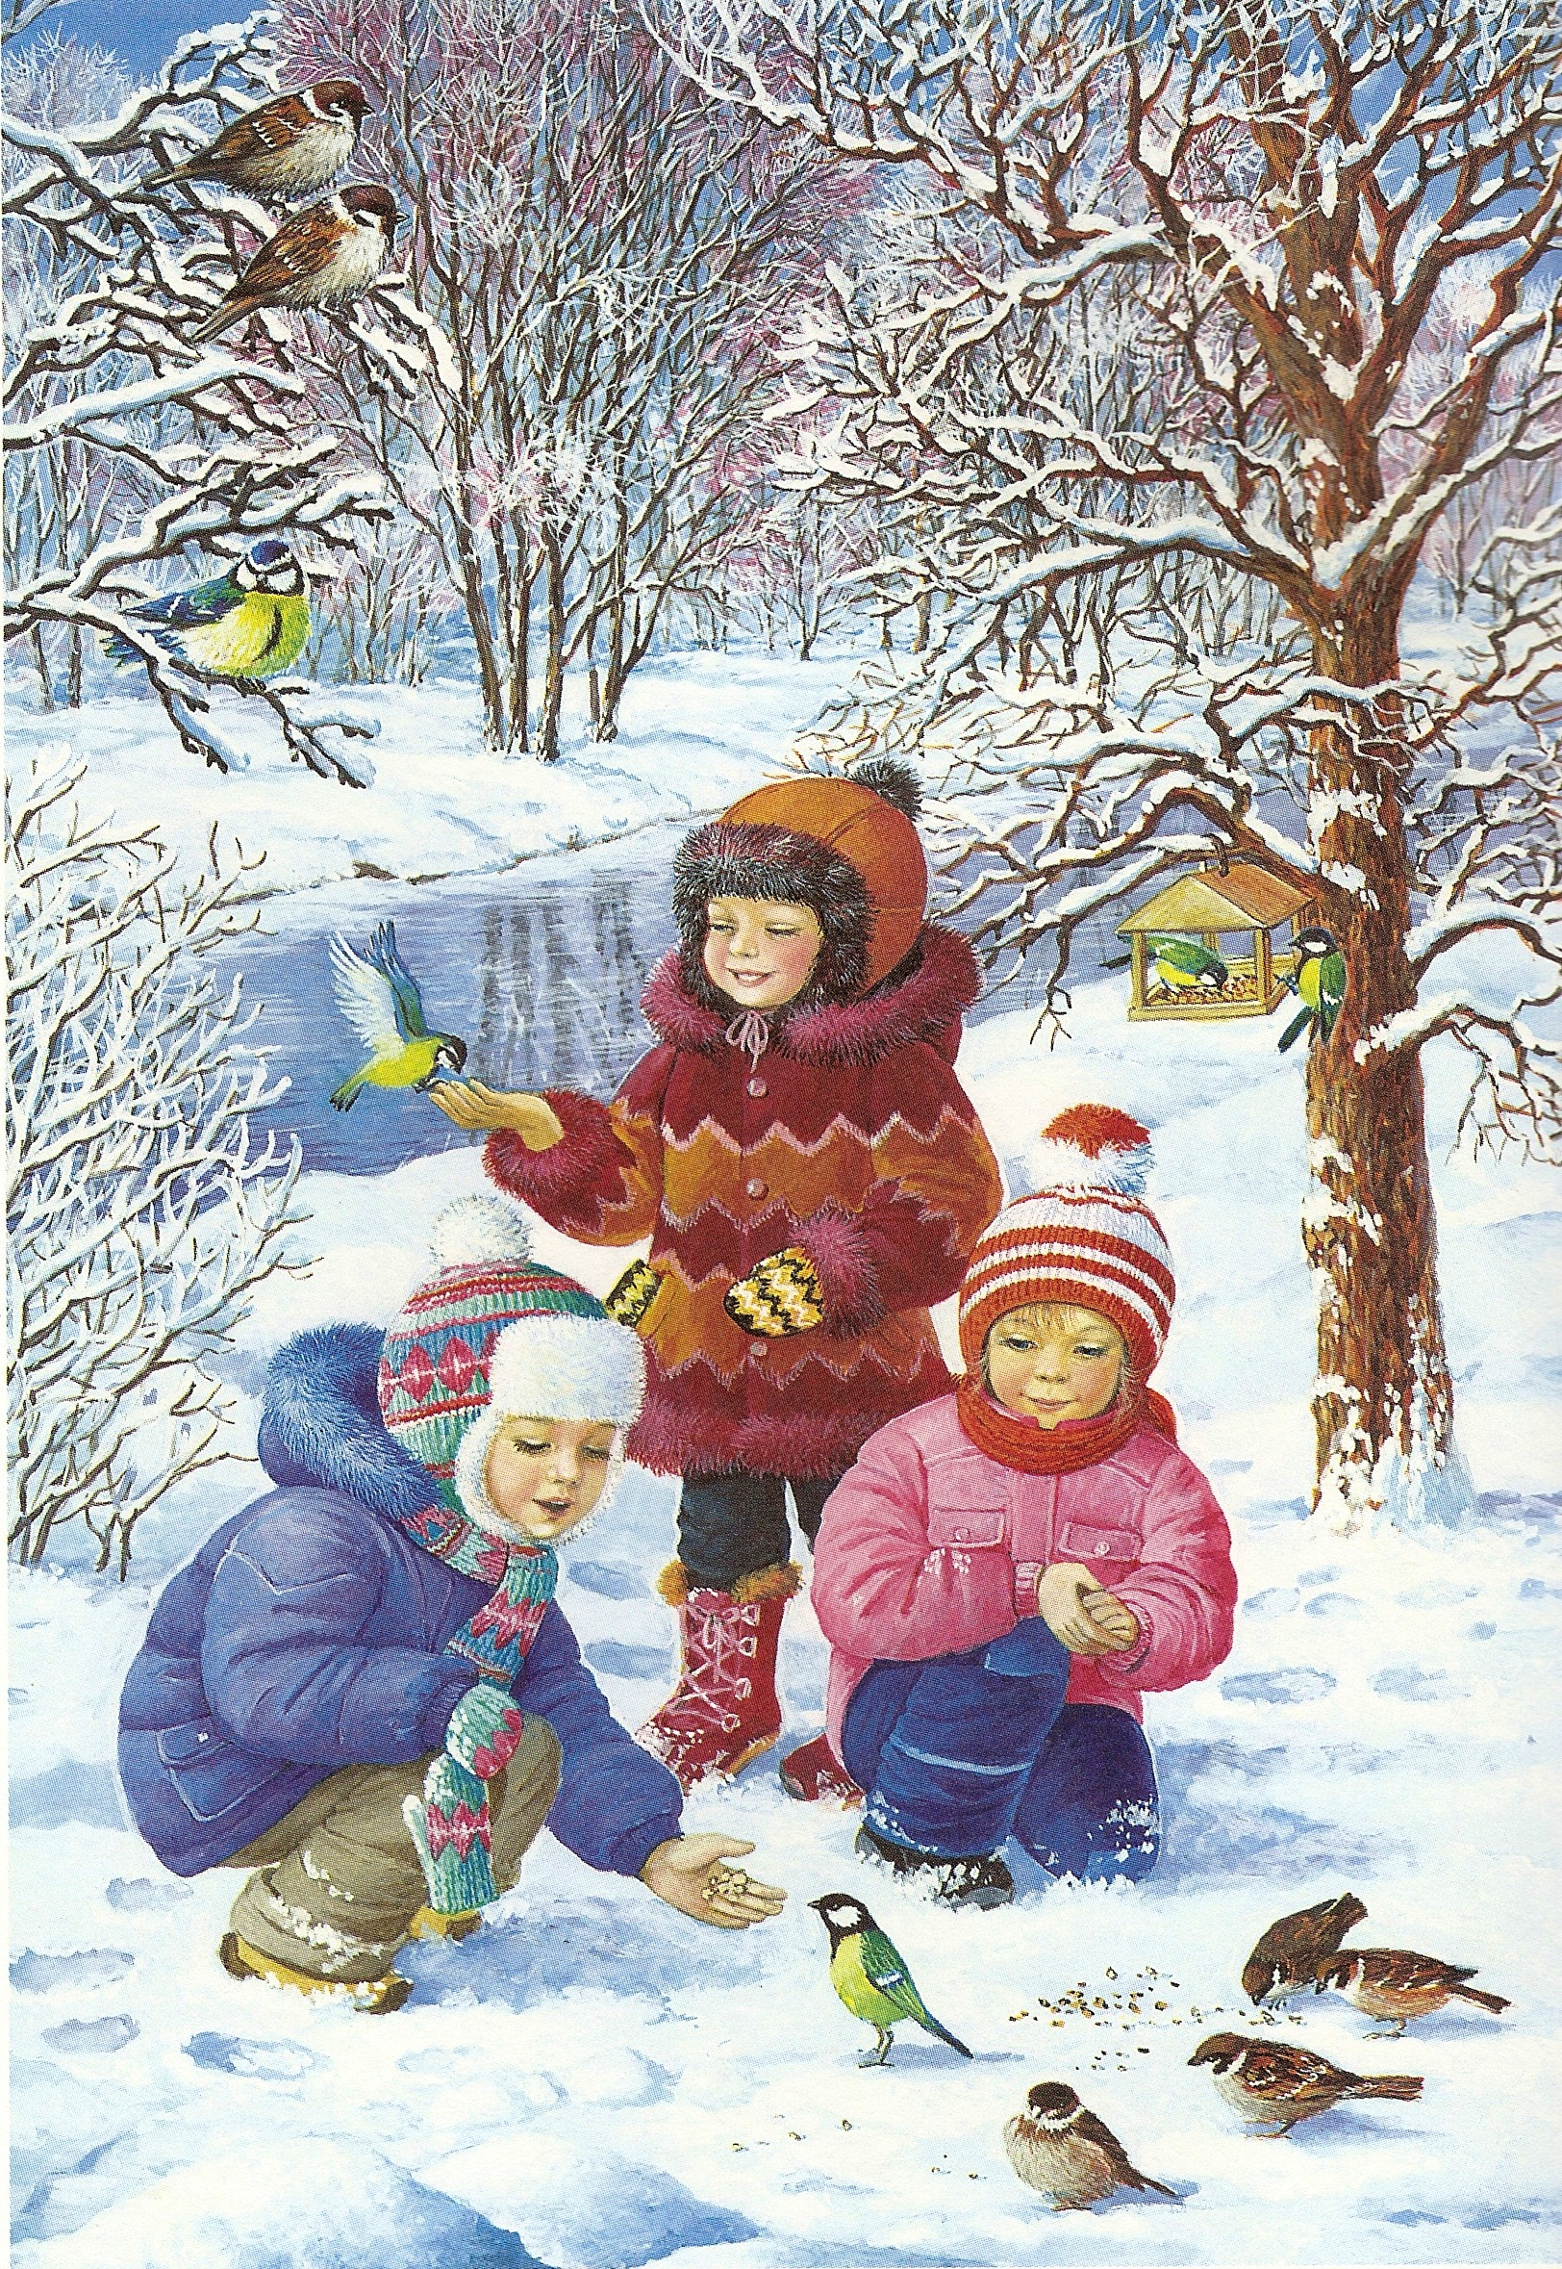  Анализ картины:  Воспитатель: - Какое время года изображено на картине?  Дети: - Зима.  Воспитатель: - Как вы догадались, что зима?  Дети: - Лежит снег, ветви деревьев покрыты снегом.  Воспитатель: - Кто изображен на картинке?  Дети: - Дети, ребята.  Воспитатель: - Это мальчики или девочки?  Дети: - Один мальчик и две девочки.  Воспитатель просит одного из детей показать мальчика, другого - девочек.  Воспитатель: - Давайте придумаем имя мальчику.  Дети придумывают имя, например, Коля.  Воспитатель: - Как одет Коля?  Далее обсуждают девочек: дают им имена, например, Катя и Маша, описывают их одежду.  Воспитатель: - Как одеты все дети?  Дети: - Дети одеты в теплую одежду, одеты тепло.  Воспитатель: - Что делают дети?  Дети: - Дети кормят птиц.  Воспитатель: - Каких птиц вы видите на картине?  Дети: - Воробьев, синиц.  Воспитатель: - Какие птицы прилетели к кормушке?  Дети: - Синицы.  Воспитатель: - Какое у детей настроение?  Дети: - Радостное, счастливое.  Воспитатель: - Как вы думаете, почему у них такое хорошее настроение, почему дети радуются? (Ответы детей)  Воспитатель: - Ребята, мы внимательно рассмотрели картину. Сейчас я расскажу о том, как ребята кормили птиц, а вы мне помогайте.  Воспитатель рассказывает, давая детям возможность дополнять предложения:  «Зимним днем Коля, Катя и Маша вышли на улицу ... (гулять). Они тепло оделись. Первым делом ребята подошли к кормушке, чтобы ... (покормить птиц). Дети насыпали крошки хлеба в кормушку и на снег. К ним прилетели воробьи и ... (синицы). Птицы не боялись детей: они знали, что дети их не обидят. Ребята были радостные и счастливые оттого, что делают доброе дело».  Далее воспитатель приглашает желающих детей для совместного (если для ребенка будет затруднительно) или самостоятельного рассказывания.
III. Итог занятия | Воспитатель: - Ребята, мы с вами тоже развесили на участке кормушки и сегодня пойдем кормить птиц, также как Коля, Катя и Маша.  Каких птиц мы с вами встретили в лесу?  Дети: - Воробья, синицу.  Воспитатель: - Воробьи и синицы не улетают на юг, они остаются зимовать с нами. Значит, воробей и синица, – какие птицы?  Дети: - Зимующие.  Воспитатель: - Будем кормить птиц и посмотрим, какие еще зимующие птицы, кроме воробья и синицы, прилетят к нашей кормушке.

